Raţionalitatea lumii- perspective teologice şi ştiinţifice

Raţiunile lucrurilor, întocmite dinainte de veacuri în Dumnezeu, precum Însuşi a ştiut, se văd prin înţelegere din făpturi. Căci toate făpturile lui Dumnezeu, contemplate de noi prin fire, cu ajutorul cuvenitei ştiinţe şi cunoştinţe, ne vestesc în chip ascuns raţiunile după care au fost făcute şi ne descoperă prin ele scopul aşezat de Dumnezeu în fiecare făptură. Din contemplarea înţeleaptă a creaţiunii desprindem Raţiunea care ne luminează cu privire la Sfânta Treime, adică la Tatăl, la Fiul şi la Sfântul Duh. - Sfântul Maxim Mărturisitorul∗.

Trecerea a peste două decenii de la reintroducerea învăţământului teologic în Universităţile de stat din România este prilej de bucurie, de bilanţ, dar şi de accentuare a importanţei prezenţei Facultăţii de Teologie în mediul universitar. În acest sens, este potrivit să ne reamintim că, în concepţia cardinalului John Henry Newman (1801-1890), fondator şi rector al Universităţii catolice din Dublin, Teologia, integrată în cadrul disciplinelor universitare, constrânge pe fiecare dintre acestea, pe de o parte să-şi respecte logica obiectului şi a cercetării sale, iar pe de alta să înţeleagă că această logică poate să nu fie instrumentul universal al cunoaşterii. Orice ştiinţă se determină prin obiectul ei şi prin specificul demersului de a-l atinge. Dar, remarca Newman, paradoxul oricărei ştiinţe este acela că se concentrează asupra cercetării sale şi, în acelaşi timp, tinde – pornind de la ceea ce ştie- să resoarbă întreaga cunoaştere potrivit propriului model. Riscul extrapolării şi al alunecării în domenii care nu-i aparţin există întotdeauna pentru specificul unei discipline ştiinţifice. Graţie competenţei, care nu-i poate fi contestată, specialistul este mereu tentat să treacă dincolo de limitele ariei sale de cercetare, pentru a da o explicaţie globală a lumii şi a lucrurilor. Este ca şi cum nu ar exista alt adevăr în afara celui pe care el însuşi l-a dobândit prin rigoarea şi răbdarea eforturilor sale. Astfel se formează spirite care, în raport cu problemele fundamentale ale existenţei, nu ezită să-şi depăşească limitele; şi să nu admită ca certitudine – sau ca incertitudine - decât modelul furnizat de propria lor disciplină. Acest risc, inerent oricărei cunoaşteri ştiinţifice înalt specializate, nu este exclus nici pentru un ansamblu de discipline care, prin convergenţa metodelor şi a concluziilor lor, ajung la o explicare raţională şi necesar simplificatoare a omului şi a lumii.
Tocmai pentru a imuniza ştiinţele pozitive în faţa acestui risc, Newman a cerut Teologiei să fie prezentă în învăţământul şi în cercetările universitare. Locul pe care aceasta îl ocupă, problematica proprie, aporiile discursului său, provoacă în comunitatea universitară un fel de deplasare care obligă fiecare disciplină ştiinţifică să se întrebe asupra coerenţei şi semnificaţiei propriei cunoaşteri, asupra limitelor acestei cunoaşteri, asupra finalităţii a ceea ce crede că poate ea spune despre om şi despre Univers. Pe scurt, Filozofia şi Teologia, pe care Newman le uneşte în aceeaşi perspectivă, pun ceea ce noi numim astăzi problema sensului. Istoria recentă ne arată că acestea odată dispărute din cadrul universităţii, este liberă calea pentru toate sistemele care pretind să globalizeze cunoaşterea; şi se ştiu bine avatarurile succesive ale raţionalismului simplificator: Locke l-a generat pe Comte şi pozitivismul; Feuerbach pe Marx şi materialismul dialectic; Marx pe Levi-Strauss şi structuralismul ş.a.
În sfârşit, dacă teologul trebuie să fie partenerul recunoscut al celorlalţi universitari, aceasta se datorează lui însuşi şi funcţiei sale de a-i întâlni şi asculta. Dacă foloseşte un alt limbaj, faptul acesta nu trebuie să-i producă un complex de superioritate sau de izolare. El mărturiseşte despre „ceea ce este în om”, la un nivel de adevăr şi de profunzime care dă întregii cunoaşteri academice coerenţă şi semnificaţie. Bineînţeles că fiecare ştiinţă se bucură de autonomie. Dar Teologia, care deţine prin Cuvântul lui Dumnezeu o indiscutabilă idee despre om, permite cunoaşterii ştiinţifice în acelaşi timp să se desfăşoare potrivit logicii proprii şi să se menţină la frontierele unui adevăr care este de altă ordine.
Prezentarea temei raţionalităţii lumii este prilej pentru a accentua misterul vieţii, frumuseţea acestei lumi create de Dumnezeu “bună foarte”, pentru a înţelege că paradisul ar fi putut şi ar putea să fie extins de către om în toată lumea. Totodată va trebui să se sublinieze faptul că, deşi lumea vorbeşte prin ea însăşi despre Creator, se poate postula fără dificultate, studiind atent natura, existenţa Celui care a creat-o, nu se va face niciodată analogia entis, Dumnezeu ramâne, după expresia lui Rudolf Otto, de-a pururea cu totul Altul, ganz Andere, un mister supra-luminos, o prezenţă personală transcendentă în fiinţa Sa, dar şi imanentă prin iubire. Pe de altă parte, părintele Stăniloae observa că raţionalitatea lumii nu este o realitate închisă în sine, ci, dimpotrivă, ne duce la taină, la taina creatului care nu este prin sine, ci presupune o existenţă prin sine din eternitate, deci la taina lui Dumnezeu, ca explicare raţională a tainei creaţiei.

A. Revelaţia lui Dumnezeu în raţionalitatea lumii

Tema raţionalităţii lumii este actuală, fiind împreună cu apofatismul premise sigure de dialog cu ştiinţele exacte. Fizica cuantică ne descoperă faptul că natura este un ansamblu indivizibil unde totul este în relaţie. “La originea creaţiei nu există evenimente întâmplătoare, nu există hazard, ci o ordine superioară tuturor celor pe care noi putem să ni le imaginăm: ordinea supremă care reglează constantele fizice (h,c,g), condiţiile iniţiale, comportamentul atomilor şi viaţa stelelor. (…) ordinea se află acolo, eternă şi necesară în spatele fenomenelor, foarte sus deasupra universului, dar prezentă în fiecare particulă. Sub faţa vizibilă a realului, există deci ceea ce grecii numeau logos, un element inteligent, raţional, care reglează, dirijează şi însufleţeşte lumea şi care face ca această lume să nu fie haos, ci ceva ordonat” 4 . Viaţa însăşi este o minune, aşa cum considera şi Francis Crick, biolog, laureat al premiul Nobel pentru descoperirea A.D.N.-ului: “un om onest, înarmat cu toate cunoştinţele la îndemână astăzi, va trebui să afirme că originea vieţii pare să ţină de miracol, atât de multe sunt condiţiile care trebuie reunite pentru a fi putut să apară”4.
Profesorul Nicolae Chiţescu este primul care a reliefat această temă în teologia română. Prologul ioaneic ni-L prezintă pe Fiul lui Dumnezeu în calitate de Logos împreună Creator cu Tatăl şi cu Duhul Sfânt, Cel care întru ale Sale a venit. Nu se spune însă explicit că El a sădit acei logoi, raţiuni seminale în creaţie, în schimb, Sfânta Tradiţie, prin con-glăsuirea unor Sfinţi Părinţi, ne oferă temeiuri clare, de aceea profesorul român consideră că învăţătura despre paradigmele divine şi implicit despre logoi, trebuie cinstită în calitate de teologumen, “având temei explicit în una din coloanele Revelaţiei dumnezeieşti şi circulând în Teologia creştină”5. Această învăţătură “deschide un luminiş în întunericul care planează asupra preludiului creaţiei. A fost pregătită de înţelepţii pâgâni, care au meritat să pătrundă până în tinda Bisericii creştine, prin înălţimea învăţăturii lor (cunoscută de ei din Revelaţia mozaică, sau din cea primordială, după admiratorii lor dintre creştini). Ce lucru adânc şi minunat este să pătrunzi până în străfundurile de taină ale planurilor dumnezeieşti, cu privire la creaţie!”6

a. Crearea lumii din nimic în timp - opera Sfintei Treimi

“Punctul de plecare al Sfinţilor Părinţi – arată profesorul Nicolae Chiţescu - este afirmaţia cea mare a primului verset din Biblie că Dumnezeu a creat din nimic cerul şi pământul. Prin aceasta energiile dumnezeieşti intră în contact cu cele făcute de El din nimic şi, în felul acesta, Dumnezeu cel transcendent este cauză, transcendentă şi imanentă făpturii. Dar, pe când energiile acestea, ca «veşnica Lui putere şi Dumnezeire» sunt fără de început, creaţia are un început, deşi planul este făurit de Dumnezeu din veci. Nici planul creaţiei, nici creaţia însăşi nu sunt produse prin simplul fapt al existenţei puterilor creatoare ale lui Dumnezeu, - ceea ce ar impiedica infinitatea şi veşnicia creaţiei însăşi. Ci planul creaţiei există înainte de creaţie, deci din veşnicie, fără să fie coetern cu Dumnezeu, deoarece el are un început în veşnicie şi o realizare, deci un sfârşit, odată cu al timpului, iar creaţia are un început, căci începe odată cu timpul”7. Prin urmare “Dumnezeu a creat după, conform cu ideea şi nu din această idee. Această intenţie creatoare a lui Dumnezeu este o intenţie liberă şi veşnică, dar nici împreună veşnică cu Dumnezeu, nici accidentală”8. Lumea este opera Sfintei Treimi: “Treimea, care nu are în Sine nimic străin sau provenit din afară, nu din făpturi e compusă, ci este în întregime creatoare şi ziditoare”9.
“După credinţa creştină, lumea şi omul au un început şi vor avea un sfârşit, în forma lor actuală, sau în cea în care pot evolua prin ei înşişi”10 ; “Lumea aceasta nu poate fi din veci. Căci nu poate fi din veci o lume în aspiraţia temporală spre o ţintă - aşa cum se vădeşte ea - fără să fi ajuns până acum la această ţintă a desăvârşirii, care să o mulţumească. Ea trebuie să fi apărut în timp şi trebuie să-şi sfârşească odată forma existenţei temporale, sau schimbătoare”11, idee clar exprimată şi de ştiinta contemporană12.
Sfântul Maxim Mărturisitorul afirmă de mai multe ori învăţătura despre creaţia “ex nihilo”13. Dumnezeu le-a adus pe toate la existenţă din non-existenta (me ontos)14. Dumnezeu este ţinta (telos) spre care tind toate (ta panta), El Însuşi netinzând spre nimic (oudenos)15. Creaţia este total dependentă faţă de Dumnezeu, în timp ce Dumnezeu este absolut independent şi transcendent faţa de creaţie16. “Abisul” (khasma) între necreat şi creat - exprimat de Sfântul Maxim prin termeni ca: deosebire sau distincţie (diafora), despărţire (diairesis), distanţa sau interval (diastasis – diastema) - nu poate fi interpretat în sens gnostic, deoarece este “umplut” prin actul creaţiei, primul act chenotic al lui Dumnezeu. Părintele Stăniloae precizează că expresia “la început” (beresit, en arche, Facere1,1), când se produce actul creator, indică prima unire a veşniciei lui Dumnezeu cu timpul. Dumnezeu cel etern intră astfel în legătură cu lumea temporală, rămânând în relaţie cu aceasta prin permanenta ei susţinere în existenţă. S-a coborât la nivelul ei temporal - timpul luând fiinţă odată cu creaţia - , fără să înceteze să rămână în eternitatea spre care vrea s-o ridice17, prin realizarea unui dialog progresiv în iubire cu făpturile conştiente, pe care doreşte să le conducă la deplina comuniune cu Sine.
Creaţia din nimic a avut loc datorită bunătăţii lui Dumnezeu; termenul nimic din expresia “creatio ex nihilo” nu este un vid real, coexistent cu Dumnezeu, ca plenitudine a existenţei, prin urmare: “Este inexact şi insuficient a spune că lucrurile sunt create şi plasate în afara lui Dumnezeu. Însuşi acest «în afară» este pus numai de creaţie şi creaţia din nimicul din afară este tocmai o astfel de punere a unui «altceva» alături de Dumnezeu. Desigur nu în sensul unei limitări a plenitudinii divine, ci a apariţiei alături de Dumnezeu a substanţei sau naturii eterogene a creaţiei. (…) Minunea creaţiei constă în aceea că apare altceva cu totul nou, că picătura eterogenă a creaţiunii există alături cu «nemărginitul ocean al existenţei», cum zice Sfântul Grigorie din Nazianz. Este o infinită distanţă între Dumnezeu şi creaţie, dar distanţă «nu de loc, ci de natură», cum spune Sfântul Ioan Damaschin”18. Provenienţa lumii “din ceea ce nu este” (ek ouk onton) înseamnă că n-a preexistat sub nici o formă. Vl.Lossky observă că expresii ca “nimic”, “în afară”, “înainte” dobândesc sens doar prin actul creaţiei19. Chenoza lui Dumnezeu (afirmată şi de Serghie Bulgakov) nu constă doar în actul creaţiei din nimic, ci, după Părinţii răsăriteni, în a face o lume mărginită şi în a Se coborî (katabasis) şi a rămâne într-o veşnică relaţie cu ea20 pentru ca aceasta să se înalţe (anabasis) continuu spre El.
De asemenea, prin expresia “din nimic” se înţelege faptul că existenţa creată nu poate să adauge ceva la existenţa lui Dumnezeu, deoarece are ca Treime, “în plenitudinea existenţei Sale tot ce poate fi existenţă”21. În acelaşi timp, este foarte important să subliniem că lumea nu este o “umbră”, o iluzie (maya) , un epifenomen, ci are propria ei consistenţă, un “loc” ontologic propriu, fapt remarcat foarte bine de Hans Urs von Balthasar. El arată mai întâi că Sfântul Dionisie Areopagitul a dat ideii transcendenţei divine cea mai înaltă şi mai autentică expresie. Dar această transcendenţă nu s-ar exprima deplin, dacă ideea imanenţei nu s-ar releva în aceeaşi măsură. Stoicii şi, înainte de ei, Heraclit şi Parmenide au pregătit calea ideii imanenţei. Dealtfel, pentru presocratici, transcendenţa şi imanenţa sfârşesc prin a coincide. La Heraclit, lumea Îl absoarbe pe Dumnezeu, la Parmenide, Dumnezeu dizolvă în Sine lumea. Platon nu vedea lumea altfel decât ca umbra proiectată de Ideea transcendentă, singura reală, pe care Aristotel şi Porticul o consideră, dimpotrivă, drept conceptul limită al unei lumi penetrate în întregime de imanenţa divină. Stoicii credeau că Logos-ul imanent lumii nu mai este capabil să redevină divinitate absolută şi transcendentă. În sfârşit, sistemele gnostice nu puteau, în sensul lor tragic, să considere aceşti doi termeni, Dumnezeu şi lumea, decât ca o radicală antinomie, pe care au încercat în van s-o atenueze prin diferiţi intermediari.
Dar adevărata dialectică a imanenţei şi transcendenţei începe să se dezvolte odată cu Philon şi, în mod deosebit cu apologeţii creştini. Acelaşi Dumnezeu, infinit mai presus de lume, Cel care are puterea suverană şi plenitudinea existenţei, trebuie să fie, de asemenea, intim prezent în tot ceea ce există (prin logoi sădiţi în făpturi n.n.). Se revine apoi la Sfântul Dionisie Areopagitul, cel care a realizat reconcilierea dintre Platon şi Portic, dintre sentimentul transcendenţei absolute şi viziunea unei lumi care, prin însăşi varietatea sa, contrastele sale, relativitatea sa, se constituie într-un cosmos coerent. Originalitatea Sfântului Dionisie Areopagitul nu s-ar regăsi mai mult în teologia negativă, pe care o dezvoltă cu deosebită rigurozitate, decât în complementul ei pozitiv, împins cu aceeaşi rigoare până la consecinţele extreme. Niciun nume nu I se potriveşte lui Dumnezeu, dar tocmai de aceea Îi putem atribui toate numele din Univers. În faţa lumii, Dumnezeu este cu totul Altul, dar este de asemenea, Cel ce dă lumii o existenţă autentică, Cel care o menţine în existenţă şi îi împrumută, dincolo de abisul care-i desparte, o adevărată asemănare cu El Însuşi22.
Sfântul Maxim Mărturisitorul a apărat pe larg mişcarea şi timpul împotriva teoriei platonic origeniste, care considera mişcarea ca pe o cădere păcătoasă a fiinţelor spirituale sau a minţilor (noes). În introducerea la traducerea operei maximiene Ambigua23, Părintele Stăniloae face un rezumat foarte util al acestei teme. Pentru demersul de faţă sunt necesar de amintit doar unele aspecte. Iniţial spiritele (noes) erau, în unitatea lor (henada) din eternitate într-o fericită odihnă, sau nemişcare. Dar ajungând la saţietate (koros), în ceea ce priveşte iubirea şi contemplarea lui Dumnezeu, s-au răcit devenind suflete, care sunt spirite răcite în dragoste- psyhe-psyhos, această răcire constituind cauza căderii lor, trimiterii lor în trupuri . Va urma o totală depunere a trupurilor, Domnul depunând cel dintâi trupul Său, sufletele întorcându-se astfel în henadă şi redevenind minţi aşa cum au fost în preexistenţa lor. Teza aflată la baza acestui pasaj şi a altora asemănătoare este aceea a unei mişcări ciclice, teză condamnată prin anatema finală: “Dacă cineva zice că starea minţilor va fi aceeaşi ca înainte când ele n-au coborât sau n-au căzut încă, sau că începutul este acelaşi cu sfârşitul şi sfârşitul este pe măsura începutului, să fie anatema”24. “That this is veritably an insight into the heart of Origenism will not easily be doubted”25. Este citat, de asemenea, patrologul von Ivanka: “Acest chip ciclic al lumii, ca al unei veşnice reîntoarceri, dezbracă învăţătura creştină de ceea ce e mai esenţial creştinismului: de caracterul unei unice şi definitive hotărâri pentru sau contra lui Dumnezeu”26.
Sfântul Maxim a inversat triada origenistă: petrecerea spiritelor în henadă (stasis), mişcarea lor prin păcat (kinesis) şi trimiterea lor în trupuri, în lumea văzută (genesis), cu creaţia (genesis), mişcarea (kinesis), şi în final, ca rezultat al ei, odihna (stasis) fără sfârşit în Dumnezeu27. Părintele Stăniloae precizează că nu e vorba de o simplă modificare a ordinii, ci de o schimbare a sensului fiecărui termen al triadei. Conform origenismului, nu există propriu-zis o creaţie, pentru că Dumnezeu nu e liber să o producă, ci o petrecere în unitatea iniţială, apoi, ca produs al păcatului, mişcarea şi apoi, o revenire în unitatea iniţială, nu în una superioară şi eternă. E o mişcare în cerc, la infinit. Nu apare propriu-zis nimic nou. Dimpotrivă, la Sfântul Maxim mişcarea are un rol pozitiv (s.n.), putând duce la odihna cu adevărat eternă, într-o viaţă nesfârşită, care nu a mai fost, şi din care nu se mai poate cădea, pentru că fericirea comuniunii cu Dumnezeu tripersonal, fiind infinită, nu poate produce saţietate (koros). Dumnezeu a sădit în fiinţa făpturilor, odată cu crearea lor, mişcarea însufleţită de dorinţa de a înainta spre odihna eternă în comuniunea iubitoare cu Dumnezeu. De aceea P.Sherwood consideră că “argumentul principal al Sfântul Maxim în respingerea origenismului este întemeiat în doctrina despre mişcare”28.
Fiinţele create nu puteau avea de la început eternitatea, deorece în calitate de creaturi nu puteau fi eterne prin firea lor. Ele trebuiau să ajungă la eternitate printr-un efort propriu, ajutat de harul dumnezeiesc, prin mişcarea spre El realizată în timp. Mişcarea în timp este folosită de eternitatea divină pentru atragerea fiinţelor create în sânul ei. Mama pune copilul la o distanţă de ea şi îl cheamă spre ea, pentru ca el să se întărească în exerciţiul mişcării ce-l face spre ea, atras de dorul ei29. Timpul reprezintă o distanţă spirituală între persoanele create şi Dumnezeu, aşteptare a eternităţii îndreptată spre creaturi şi speranţă a creaturii îndreptată spre eternitate. Timpul este intervalul diastasis între chemarea (apelul) lui Dumnezeu şi răspunsul nostru30. “Întru aceasta este iubirea: nu pentru că noi L-am iubit pe Dumnezeu, ci pentru că El ne-a iubit pe noi şi L-a trimis pe Fiul Său jertfă de ispăşire pentru păcatele noastre. Noi Îl iubim pe Dumnezeu pentru că El ne-a iubit cel dintâi”( I In. 4,10,19). Însă timpul nu ţine de fiinţa creaturii pentru totdeauna, deoarece în eshaton nu mai este trăit în desfăşurarea lui, prin urmare creatura trebuie să depăşească mişcarea şi timpul. Timpul este condiţia relaţiei dinamice a creaturii care n-a ajuns încă la Dumnezeu, cu Dumnezeu cel etern. Odată ajunsă deplin la El, se instalează cu timpul ei redevenit eon, în eternitatea Lui. Atunci relaţia lui Dumnezeu cu creatura, ajunsă la unirea cu El, a dobândit o maximă intimitate. În fond, aceasta arată cât de mult creatura este făcută pentru Dumnezeu, cât de mult este legată de eternitatea lui Dumnezeu31.
Se impun câteva precizări în legătură cu termenii: timp , eon, eternitate. În celebra lucrare anterior citată, H.U.von Balthasar scrie că Ioan de Scytopolis dăduse o nouă interpretare eonului. În vocabularul său, eonul este un atribut al lui Dumnezeu. Însuşi, în calitate de principiu (început) şi scop (ţintă) al tuturor veacurilor create de El32. “Eternitatea” proprie spiritului creat se defineşte, aşadar, prin participarea acestui spirit la eternitatea divină. Cuvântul aion ar fi derivat din aei on, ceea ce este de-a pururea, şi s-ar defini ca: “viaţa infinită, care este deja în întregime şi care este fără distanţă sau interval (adiastatos)33. Pentru făptură, aion-ul coincide deci cu acel punct care marchează sfârşitul scurgerii (ecoulement) temporale, sau mai bine spus cu clipa extatică în care traiectoria sa se reînchide (se referme!) prin intrarea sa în forma propriu-zis divină. In acea clipă, timpul nu mai apare ca ieşit din eternitate (kat’hypobasin), ci ca inclus din totdeauna în eternitate (en to aei onti anapauesthai) 34.
Sfântul Maxim adoptă această interpretare care se inserează exact în propria-i ontologie a creatului. Clipa trecerii de la [stadiul] de idee în Dumnezeu, la realizarea (actualizarea) într-o creatură, descoperă de fapt legătura timpului cu eternitatea. “Eonul (aion) este timpul (hronos) atunci când se opreşte (ste) din mişcare (kineseos), iar timpul este eonul, atunci când este măsurat în cursul mişcării (kai hronos estin ho aion, otan metretai kinesei feromenos) 35.
În concluzie, eonul devine timp odată cu creaţia şi mişcarea acesteia, iar timpul devine eon când creaţia se opreşte din mişcarea ei în Dumnezeu, Cel ce este mai presus de mişcare, ca Unul ce are în Sine totul din veac şi până în veac. Eonul preexită ca virtualitate a timpului în sânul eternităţii divine, fără să se confunde cu ea, ca o raţiune a timpului legată de raţiunea cosmosului (F.Ap.,17,26)36. “Îndumnezeirea, ca să spunem pe scurt, este concentrarea şi sfârşitul tuturor timpurilor şi tuturor veacurilor şi tuturor celor ce sunt în timp şi în veac”37, ajungerea la veşnica existenţă fericită (aei eu einai) a făpturilor raţionale, în care sabatizează (se odihnesc), primind încetarea a toată mişcarea. Ziua a opta şi prima, mai bine zis una şi netrecătoare (akatalutos) este venirea parusia curată şi atotluminoasă a lui Dumnezeu, ce va avea loc după oprirea (stasis) în stabilitate a celor ce se mişcă (kinoumenos). Atunci, în cei ce s-au folosit de raţiunea existenţei (einai logo), prin voinţă conform firii, Se va sălăşlui întreg (holou) în ei întregi (holois), şi le va procura veşnica existenţă bună prin împărtăşirea (metohes) de El”38.

b. Lumea, operă raţională a Sfintei Treimi

Raţionalitaea lumii se datorează raţiunilor (logoi)39 sădite de Logos - ul dumnezeiesc. Remarcăm modul cum profesorul Nicolae Chiţescu face trecerea de la planul paradigmatic, voliţional, la cel ontic: în timp ce “paradigmele sînt modelele dumnezeieşti, veşnice, aceşti logoi sau raţiunile seminale, rationes seminales, sunt legile fireşti, sau cauze producătoare şi raţionale, în univers”40. Totodată, urmându-l pe Sfântul Dionisie Areopagitul, afirmă: “deosebirea esenţială între paradigme şi logoi: ei aparţin planului temporal şi lumii empirice, pe când paradigmele preexistă sintetic în Dumnezeu, ca elemente primordiale ale oricărei realităţi”41.
Lars Thunberg realizează o scurtă prezentare a modului în care se reflectă învăţătura despre logoi, în gândirea creştină, de la Origen la Sfântul Maxim Mărturisitorul 42. În opera Sfântul Maxim termenul logos apare foarte frecvent, fapt ce indică importanţa lui deosebită: “Il semble qu’elle constitue un des principes organisateurs de sa vision du monde et nous ne sachions pas qu’elle ait reçu ailleurs d’aussi amples developpements”43. Părintele Stăniloae înscrie tema raţiunilor divine în vasta lucrare maximiană de respingere a origenismului, cu atât mai mult cu cât acestă temă e prezentă şi la Origen. Dar în timp ce la acesta din urmă, “raţiunile erau una cu spiritele preexistente, unite oarecum fiinţial cu Logosul, la Sfântul Maxim, raţiunile sunt numai gânduri ale lui Dumnezeu, conform cărora aduce făpturile la existenţă prin hotărârea voinţei Sale. Raţiunile nu sunt existenţe, ci gânduri ale lui Dumnezeu, după care sunt create făpturile, dintre care unele sunt persoane de adâncimi indefinite. Prin creaţie se trece de la planul gândirii la planul ontologic, de la planul făpturilor gândite de Dumnezeu, la planul existenţei lor prin voinţa lui Dumnezeu”44.
Teologul ortodox Jean-Claude Larchet, a început, de asemenea, să întreprindă o vastă cercetare a operei maximiene cunoscând toate contribuţiile anterioare45. In introducerea la Ambigua, face un foarte util rezumat al învăţăturii maximiene despre logoi . Pentru Sfântul Maxim, logos-ul unui existent, este principiul sau raţiunea sa esenţială, ceea ce-l defineşte fundamental şi-l caracterizează ca atare, dar, de asemenea, finalitatea sa, pe scurt raţiunea sa de a fi în dublul sens menţionat. Dar principiul şi finalitatea sa sunt în Dumnezeu: de aceea, cuvântul logos are şi un sens spiritual. Sfântul Maxim Mărturisitorul accentuează, potrivit profesorului Nicolae Chiţescu, “mai mult latura speculativ-duhovnicească pe care o oferă contemplarea lumii văzute, prin prisma realismului său simbolic, contemplare care descoperă în ea raţiunile dumnezeeşti, adică acei logoi duhovniceşti. Urcând ca pe nişte trepte în această contemplaţie ajungem la «Cauza cauzelor» raţionale şi apoi la paradigmele dumnezeieşti, înrudite prin obârşie cu aceşti logoi. Aceşti logoi sunt cauzele raţionale, duhovniceşti, care stau la temelia întregului Univers şi mijlocul de cunoaştere duhovnicească a întregii lumi, ca nişte căi care duc la sensul raţional al întregii existenţe. De aceea întreaga lume este a logoi- lor şi toate sunt raţionale în ea. Căci Dumnezeu a creat primii logoi ai lucrurilor şi esenţa tuturor esenţelor. Iar creatura cuprinde logoi duhovniceşti ai Logos-ului, care sunt belşugul minţii celui credincios. Datoria noastră este să cercetăm aceşti logoi duhovniceşti ai lucrurilor create, pentru a cunoaşte astfel cauzele nevăzute ale existenţei lor, ca şi scopul care le e hărăzit de la facere”46.
Prin urmare logoi nu se identifică precum la Aristotel cu materia şi forma47, sau, altfel spus, cu “logoi naturali ai lucrurilor”48, aceştia fiind încă ”suprafaţa”. Materia şi forma unite cu senzaţia produc pasiunile (patimile) şi ucid gândurile conforme naturii, adică adevărata contemplare naturală 49 . Epiphaneia-ei (în sens de suprafaţă) lucrurilor create, i se opune un logos ascuns în ele, care tinde spre Dumnezeu (theoteles logos)50.
Faptul că orice există corespunde unui logos face ca diversitatea lumii create şi singularitatea fiecărui existent să fie fondată în Dumnezeu51. Această valorizare a particularului, care conservă independenţa şi existenţa individuală a celor create, se opune fundamental concepţiei platoniciene potrivit căreia particularul este o cădere din universal (Ideile sau Esenţele). Orice existent are în acelaşi timp un logos care-l situează într-un gen (genos), într-o specie (eidos), şi care-i defineşte esenţa (ousia) sau natura (physis) -Sfântul Maxim se referă adesea la acest logos, fundamental, al naturii (logos tes phuseos)-, un logos care-i defineşte constituţia (krasis), logoi care-i definesc puterea, respectiv lucrarea, pasiunea, dar, de asemenea, ceea ce-i este propriu în legătură cu cantitatea, calitatea, relaţia, locul, timpul, poziţia, mişcarea, stabilitatea52, şi un mare număr de alţi logoi care corespund calităţilor sale multiple. În conformitate cu toţi aceşti logoi toate cele ce există “au o ordine şi o permanenţă, şi nu se îndepărtează cu nimic de proprietatea lor naturală, nici nu se schimbă în altceva, nici nu se amestecă”53. Anumiţi logoi au astfel o funcţie particularizantă, pentru ca lucrurile să nu se confunde, iar alţii au o funcţie unificatoare, pentru a se ajunge la o unitate supremă 54 , în lume existând în acelaşi timp “o diferenţă indivizibilă” şi o “particularitate inconfundabilă”55.
Unitatea desăvârşită a logoi-lor este realizată în şi prin Logos-ul, Cuvântul lui Dumnezeu56 , care este începutul şi sfârşitul (finalitatea) tuturor logoi-lor57 , întrucât sunt conţinuţi şi subzistă în El înainte ca toate cele create să fi fost aduse la existenţă58. Prin urmare orice creatură există, prin logos-ul său, virtual în Dumnezeu mai înainte de veci, dar actual, potrivit aceluiaşi logos, începe să fie atunci când Dumnezeu, potrivit înţelepciunii sale a socotit oportun s-o creeze: “Căci în El sunt fixate ferm raţiunile tuturor şi despre aceste raţiuni se spune că El le cunoaşte pe toate înainte de facerea lor, în însuşi adevărul lor, ca pe unele ce sunt toate în El şi la El, chiar dacă acestea toate, cele ce sunt şi cele ce vor fi, nu au fost aduse la existenţă deodată cu raţiunile lor, sau de când sunt cunoscute de Dumnezeu, ci fiecare îşi primeşte existenţa efectivă şi de sine la timpul potrivit, după înţelepciunea Creatorului, fiind create conform cu raţiunile lor. Findcă Făcătorul există pururea în mod actual (kat’energeian), pe când făpturile există în potenţă (dynamei), dar actual încă nu”59. “Momentul favorabil” conţinut în logos-ul fiecărei creaturi transformă o viziune cronologică în împlinirea “kairologică” şi eshatologică a timpului, succesiunea în trecere, în “paşte”. Odată create potrivit unui logos, Dumnezeu prin Providenţa Sa, le conservă, le actualizează potenţialităţile (creaturile înzestrate cu raţiune şi cu liber arbitru contribuie ele însele la această actualizare), şi le conduce la El60.
Din reinterpretarea ortodoxă61 a textului din opera Sfântului Grigorie Teologul: “Ce vrea Înţelepciunea cu mine şi care este taina cea mare? Oare nu vrea ca noi care suntem partea lui Dumnezeu şi am curs de sus să privim în lupta noastră cu trupul pururea spre El?”, Alain Riou62 desprinde trei “formulări” ale teoriei logoi-lor63. Acelaşi autor afirmă că prima formulare pare să fi pornit dintr-o preocupare metafizică şi încearcă să rezolve problema Unului şi Multiplului. Dacă Origen o soluţionase prin teoria henadei, Sfântul Dionisie Areopagitul prin ierarhii, Sfântul Maxim îşi face propriu vocabularul teologiei alexandrine a Logos-lui şi scrie: “Cine nu ar cunoaşte Raţiunea cea una, ca multe raţiuni, ce stă împărţită în chip neîmpărţit în varietatea făpturilor, precum arată însuşirea lor de a se referi una la alta şi totuşi de a rămâne fiecare ea însăşi în chip neamestecat? Şi nu ar cunoaşte iarăşi multe raţiuni ca una, prin referirea tuturor la ea, care există pentru Sine în chip neamestecat, fiind Cuvântul fiinţial şi ipostatic al lui Dumnezeu şi Tatăl, ca obârşie şi cauză a tuturor?”64. În nota explicativă la acest paragraf, părintele Stăniloae scrie: “Sfântul Maxim arată de la început sensul corect în care se poate spune că suntem parte din Dumnezeu: în sensul că în varietatea făpturilor şi în relaţia dintre ele se arată Raţiunea divină cea una împărţită în chip neîmpărţit în raţiunile făpturilor. Făpturile sunt “părţi” ale lui Dumnezeu în sensul că au Raţiunea ipostatică a lui Dumnezeu drept principiu şi cauză a lor”.
Dar pentru a înlătura orice înţelegere metafizică, Sfântul Maxim precizează că acest Logos este Chipul Tatălui, despre care vorbeşte Sfântul Apostol Pavel în imnul Epistolei către Coloseni, Cuvântul consubstanţial cu Tatăl, Care a participat la crearea lumii. Se iese astfel dintr-o problemă filosofică, şi chiar dacă s-ar mai putea vorbi de “ontologie”, nu poate fi vorba de o ontologie generală aplicată cosmologiei, ci de aceea a unei structuri tainice (mysterique) şi revelate a lumii create, mister ce aparţine sfatului dumnezeiesc: “Având raţiunile celor făcute subzistând în El dinainte de veacuri, prin bunăvoinţa (boulesei agathei) Sa a creat din nimic zidirea cea văzută şi nevăzută, ca Unul ce a făcut toate cu raţiune şi înţelepciune la vremea cuvenită, pe cele generale şi pe cele individuale. Căci credem că premerge o raţiune creaţiunii îngerilor, o raţiune fiecăreia dintre fiinţele şi puterile ce alcătuiesc lumea de sus, o raţiune oamenilor, o raţiune tuturor celor ce au primit existenţa de la Dumnezeu, ca să nu le numesc pe toate individual. Propriu-zis este una şi aceeaşi Raţiune, care prin infinitatea şi transcendenţa ei este în sine şi pentru sine negrăită şi necuprinsă, fiind dincolo de toată creaţiunea şi de deosebirea şi varietatea ce există şi se cugetă în ea, arătându-se şi multiplicându-se din bunătate în toate câte sunt din ea, pe măsura fiecăreia şi recapitulând (readucând) toate în sine. Prin ea există şi persistă şi în ea sunt cele făcute, întrucât prin ea s-au făcut şi spre ea s-au făcut; iar persistând şi mişcându-se, se împărtăşesc de Dumnezeu. Căci întrucât au fost făcute de Dumnezeu, toate se împărtăşesc de Dumnezeu pe măsura lor, fie prin înţelegere (minte), fie prin raţiune, fie prin simţire, fie prin mişcare vitală, fie prin destoinicia lor naturală şi câştigată prin deprindere, cum socoteşte marele descoperitor-de-Dumnezeu Dionisie Areopagitul”65. Redăm şi explicaţia Părintelui Stăniloae la cele de mai sus: “Fiind create de puterea Sa după modelul acestor posibilităţi şi persistând prin această putere şi prin lucrarea acestor raţiuni exemplare, făpturile se împărtăşesc de Dumnezeu pe măsura a ceea ce reprezintă, ca chipuri consistente şi proprii ale acestor posibilităţi. Aici, Sfântul Maxim îşi însuşeşte doctrina Sfântului Dionisie Areopagitul. Fără îndoială, diferitele trepte ale existenţei create de Dumnezeu nu se împărtăşesc de raţiuni corespunzătoare considerate în ele însele în Dumnezeu, căci existenţa unor asemenea raţiuni ar însemna că pentru Dumnezeu există două variante de raţiuni. Raţiunile treptelor inferioare nespirituale ale creaţiunii sunt implicate în Dumnezeu în raţiunile treptelor spirituale ale creaţiunii. Ierarhia existenţelor create implică o încadrare a treptelor inferioare în cele superioare. Treptele inferioare sunt o condiţie pentru treptele superioare, iar treptele superioare au menirea să spiritualizeze pe cele inferioare sau prin participarea lor la spiritualitatea de care sunt capabile să le îndumnezeiască şi pe acelea. Toate treptele existenţei create participă în ultimă analiză la Raţiunea divină cea una. Pe măsură ce creaturile participă mai mult la Dumnezeu treptele inferioare ale lor sunt mai luminate de cele superioare şi în ultimă instanţă îndumnezeite de Logos -ul divin”.
Chiar dacă regăsim aici terminologia alexandrină Logos - logoi, acest text apare în primul rând ca un fel de transpunere a capitolului I din Epistola către Efeseni, redând “buna socotinţă a voii Sale” (Efes.1,5) prin “bunăvoinţa” (boulesei agathe) şi reluând: “spre buna rânduială a plinirii vremilor: toate, cele din ceruri şi cele de pe pământ, să fie iarăşi adunate întru Hristos”(Efes.1,10).
Logoi -i nu sunt nici Dumnezeu Cuvântul în esenţa Sa divină care le transcende, nici creaturile, ci într-un fel “destinul” propriu fiecărei creaturi, împlinirea lor în Dumnezeu66. “Deci fiecare dintre îngerii şi dintre oamenii mintali şi raţionali este şi se numeşte parte (moirai) a lui Dumnezeu prin însăşi raţiunea după care a fost creat, care este în Dumnezeu şi la Dumnezeu, cum s-a zis. Dar dacă se mişcă potrivit ei, va fi în Dumnezeu, în Care preexistă raţiunea existenţei lui, ca obârşie şi cauză”67.
Foarte importantă este scolia Părintelui Stăniloae la acest pasaj:
“Îngerul sau omul este «parte» din Dumnezeu pentru că-şi are suportul în raţiunea sa preexistentă în Dumnezeu, şi pentru că mişcându-se conform firii sale şi voii divine care îl impulsionează prin raţiune, ca suport de origine divină al firii sale, se va imprima de energiile divine, încât nu se mai observă nici o separaţie între el şi Dumnezeu. Doctrina aceasta despre raţiunile divine ale lucrurilor (ton ontoni) leagă aceste raţiuni de voinţa divină. Încă Dionisie Areopagitul68 afirmase că raţiunile sunt voiri divine. El reafirma prin aceasta ceea ce spusese şi Clement despre creaţie care nu e rezultatul necesar al puterii divine sau al dinamismului natural al divinului, ci al voinţei lui Dumnezeu. În secolele următoare nu se mai vorbeşte alternativ despre paradigme (sau raţiuni) şi voiri, ca la Dionisie, ci printr-o expresie compusă: gândirea Lui volitivă69. Raţiunile nu sunt, ca mai înainte, modele inerte, ci puteri creatoare volitive ale lui Dumnezeu care implică gândirea modelelor lucrurilor. Raţiunile creaturilor, deşi sunt eterne, pentru că nu există în Dumnezeu nimic temporal, ele totuşi nu ţin de natura Lui, ci sunt expresia voinţei Lui. (...) Sfântul Maxim leagă de aceste raţiuni ideea de scop, de ţintă. El declară că intuind raţiunile divine ale lucrurilor create, noi intuim în acelaşi timp scopul lor, adică dinamismul lor spre un scop. «Toate lucrurile create de Dumnezeu în natură, dacă le contemplăm cu cuvenita cunoştinţă, ne anunţă tainic raţiunile care au venit la existenţă şi în acelaşi timp ne anunţă scopul divin faţă de ele»70. Dumnezeu vede şi voieşte în raţiunile lucrurilor mişcarea şi scopul acestora care este îndumnezeirea lor. Dar aşa cum Părinţii afirmă paradoxal existenţa eternă a raţiunilor divine şi dependenţa lor de voinţa divină, aşa sfântul Maxim uneşte paradoxal scopul lui Dumnezeu cu privire la ele cu voia creaturilor de a înainta sau nu spre acest scop”.
Caracterul iconomic al logoi-lor şi raportul lor cu “intenţia” dumnezeiască arată, împotriva neoplatonismului şi a “ideilor divine”, faptul că nu sunt emanaţii din fiinţa divină, ci lucrarea voinţei dumnezeieşti. Se exclud, totodată, concepţiile greceşti şi păgâne despre un univers închis şi cantitativ mărginit de la început, în care demiurgul sau zeii se mulţumesc să remodeleze diferit acelaşi material, refolosit constant de-a lungul diferitelor etape ale metempsihozei .
În concluzie, potrivit profesorului Nicolae Chiţescu, paradigmele sunt modelele dumnezeieşti veşnice iar logoi sau raţiunile seminale, rationes seminales sunt legile fireşti, sau cauzele producătoare şi raţionale în univers; deosebirea esenţială între paradigme şi logoi fiind aceea că ei aparţin planului temporal şi lumii empirice, pe când paradigmele “preexistă sintetic în Dumnezeu, ca elemente primordiale ale oricărei realităţi”; iar energiile dumnezeieşti necreate nu sunt decât raţiunile în acţiunea creatoare şi susţinătoare a făpturilor.

Perspective ştiinţifice - consideraţii preliminarii

Biserica Ortodoxă nu a căutat niciodată să-şi „adapteze“ învăţătura despre lume, sau mai precis, învăţătura despre creaţie (ktisiologia), în funcţie de diferitele cosmologii ştiinţifice. Cu toate acestea, Sfinţii Părinţi în general şi cei Capadocieni, în special, cunoşteau aproape tot ce se putea şti din punct de vedere ştiinţific în vremea lor şi foloseau limbajul ştiinţific şi filosofic în scop apologetic. Prin urmare, fidelitatea faţă de Părinţi nu constă doar în simpla reproducere a scrierilor lor, ci în continuarea ascezei şi a efortului lor intelectual. Aşa a înţeles, la sfatul duhovnicului său, şi Pavel Florenski, martirul, preotul şi savantul rus, să-şi cultive talanţii. Născut în anul 1882, între anii 1904 şi 1910 Pavel Florenski era frământat de dilema existenţială: Dumnezeu (preoţie) sau ştiinţă. Duhovnicul său, episcopul Antoni Florensov, îl va îndruma să opteze pentru conjuncţii (şi), iar nu pentru disjuncţii (sau).
Ştiinţa contemporană ne apropie foarte mult de Creator. Marele fizician al secolului trecut, Albert Einstein, autor al teoriei relativităţii, nu s-a îndoit nici o clipă de existenţa Creatorului. El a fost fascinat de ordinea care guvernează Universul, afirmând că: “Dumnezeu nu joacă zaruri”, adică Universul nu este condus de hazard, ci de un set de legi precise, date de Creator. În pofida abordărilor antropomorfice, trebuie afirmat că nu Dumnezeu este în Univers, ci Universul este în Dumnezeu, în sens cauzal: “căci în El trăim şi ne mișcam şi suntem” (F.Ap.17,28).
Raţionalitatea creaţiei ne-o descoperă tot mai mult ştiinţa de astăzi, chiar dacă nu poate spune nimic despre cauza Universului şi a legilor fizicii care-l guvernează, ci doar afirmă că au un început la Big-Bang. Teoria Big-bang-ului şi toate teoriile științifice explică fenomenele care au loc după momentul Big-Bang, nu pot trece de limita temporala a momentului 10⁻⁴³s, care este denumit „Zidul lui Plank”. Dincolo de această limită chiar legile ştiinţei nu mai există. 10⁻⁴³secunde desemnează practic imposibilitatea de a trata despre taina însăşi a creaţiei din nimic.
Teoria ştiințifică a Big-bang-ului este modelul care explică apariția materiei, energiei, spațiului și timpului, altfel spus apariţia Universului dintr-o singularitate iniţială, ce reprezintă “nimic” din punct de vedere matematic, căci nu are dimensiuni spaţio-temporale, dar are o energie extrem de mare. La momentul „zero” această singularitate iniţiala a ieşit din starea ei de singularitate (ştiinţa nu poate spune din ce cauză) şi şi-a manifestat uriașa energie printr-o inimaginabilă explozie, Big Bang-ul, care continuă până în prezent, Universul fiind în expansiune. Legea conservării energiei spune ca energia sau masa echivalentă nu poate fi creată şi nici distrusă. Legea conservării energiei afirmă că energia totală a unui sistem fizic izolat rămâne nemodificată în timp, indiferent de natura proceselor interne ce au loc în sistem. Cu alte cuvinte, diversele forme de energie ale unui sistem se pot transforma reciproc, dar suma cantităților tuturor formelor de energie rămâne constantă, ea nu poate fi creată sau distrusă. Potrivit concepțiilor fizicii moderne, orice cantitate de energie exprimă în același timp o masă, şi reciproc, oricărei mase îi corespunde o energie. Conservarea energiei, în fizica modernă, este echivalentă cu principiul conservării masei.
În privinţa formei Universului, Sfântul Ioan Damaschin afirmă că: “ la facerea Universului am primit şi facerea cerului, despre care filosofii păgâni, însuşindu-şi învăţătura lui Moise, spun că este o sferă” (Dogmatica, II,6). Forma Universului este închisă pentru că nu putem “ieşi” din Univers. Universul nu este infinit, dar nu are limite, adică, asemenea Pământului, nu se poate ajunge la un capăt al său. Universul nu este static, ci dinamic (în mișcare). În antichitate, marele filosof grec Aristotel, susţinea că starea naturală a unui corp este de repaus şi că el se mişcă numai acţionat de o forţă sau de un impuls. El credea că Pământul era în repaus. De fapt, nu există stare de repaos absolut în Univers: „toţi care au spus că cerul este sferic, susţin că el se depărtează în chip egal de la Pământ şi în sus şi în lături şi în jos”, căci “numai Dumnezeirea este nemişcată, mişcând toate” prin lucrarea Sa (Dogmatica, I,4) .
Georges Henri Lemaître a propus ideile pe baza cărora ştiinţa a formulat teoria Big-bang-ului. Învățătura Sfintei Scripturi şi literatura şi gândirea patristică au avut un rol important în formarea acestei teorii, deoarece Lemaître (17 iulie 1894, Charleroi - 20 iunie 1966, Geneva) a fost un preot romano-catolic şi fizician belgian. El a fost primul cercetător care a formulat, prin calcule matematice pe baza teoriei relativității generalizate a lui Albert Einstein, teoria că Universul nu este static, ci este in continua expansiune. Confirmarea acestei teorii a venit doua decenii mai târziu, în anul 1965, când Penzias şi Wilson descopereau prin telescoape performante ecourile exploziei primordiale, adică a conceptului de Big Bang în forma pe care o ştim astăzi. În timpul vieţii sale, Lemaître a avut mai multe întâlniri cu Einstein. În 1933, Lemaître i-a prezentat lui Einstein teoria sa despre începutul Universului printr-o mare explozie (Big-Bang). Einstein a apreciat această teorie, deşi nu a fost la început de acord întru totul cu ea, dar cu trecerea timpului, dovezile experimentale au confirmat validitatea teoriei Big Bang-ului, iar astăzi ea este acceptată de toate comunităţile ştiinţifice.
Această teorie este în concordanţa cu modelul scripturistic şi patristic pentru Univers, întrucât Universul are un început din nimic, este dinamic şi nu static, cantitatea de materie (energie) a fost creată toată într-un singur moment şi este constanta în timp (doar formele ei de prezentare sunt variabile în timp, însa suma acestora este constantă). Concordanţa între cosmogonia din Sfânta Scriptură şi cea științifică, potrivit teoriei Big-Bang-ului s-ar putea prezenta sintetic astfel:

- Universul acesta în totalitatea sa are un început din nimic, în etape şi va avea un sfârşit.
- Spațiul şi timpul au un început din nimic.
- Legile care guvernează Universul au un început din nimic.
- Nu există timp absolut. Timpul este relativ.
- Universul este dinamic, nu static. Nu exista spaţiu absolut. Spaţiul este relativ. Nu există stare de repaus absolut.
- Lumina se propaga cu viteza finită (constantă), putând exista astfel alternanta zi-noapte (Daca lumina nu s-ar propaga cu viteza finita ci infinita, atunci cerul nopții ar fi luminos ca şi ziua datoria luminii care ar veni instantaneu de la alte stele într-o cantitate foarte mare).
- Materia (energia) are un început din nimic şi apare toată în același moment, ulterior ea nu poate fi creată şi nici distrusă de către cineva din Univers.
- Universul se supune unui singur set de legi (valabile peste tot în Univers, ce nu pot fi schimbate sau modificate de nicio fiinţă creată).
- Universul este închis (nu se poate ieși din el).
- Universul este finit dar fără limite spatio-temporale.
- Universul va avea un sfârșit.
Universul este format din galaxii. Galaxia este o grupare uriaşă de stele şi de alte corpuri cereşti având forme şi mărimi diferite, care sunt ţinute împreună de către gravitaţie. Galaxiile sunt împrăştiate în Univers, iar diametrul unei galaxii variază între câteva mii şi jumătate de milion de ani-lumina. Galaxiile gigante pot avea mii de miliarde de stele, iar cele mici sub un milion.

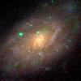 | 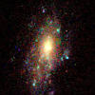 | 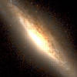 | 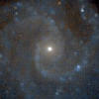 | 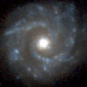 | 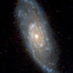
a) b)

Tipuri de galaxii întâlnite în Univers a) – galaxii eliptice; b) – galaxii spirală

Se estimează ca in Universul vizibil există in jur de o suta de mii de milioane de galaxii. În Univers există doua tipuri principale de galaxii: galaxii spirale si galaxii eliptice .

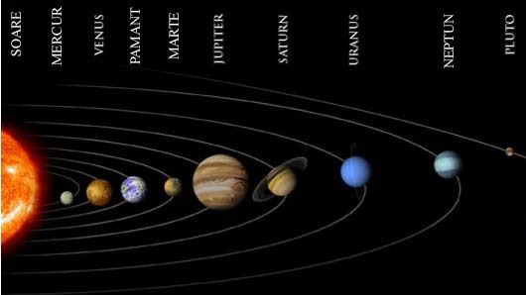

Sistemul nostru solar, cele opt planete şi planetoidul Pluto.

Galaxia noastră, din care face parte sistemul nostru solar, este compusă din aproximativ două sute de miliarde de stele. Ea are forma unei spirale-disc, cu trei sau patru braţe, iar diametrul de aproximativ o sută de mii de ani-lumină şi o grosime de aproximativ o mie de ani-lumină. Soarele se află în unul din braţele spiralei care se roteşte in jurul centrului galaxiei. Pe bolta cereasca, galaxia noastră se vede sub forma unui brâu luminos numit Calea Lactee. Toate galaxiile spirale se rotesc în jurul centrului galaxiei, iar unele dintre galaxiile eliptice se pot roti şi ele, însă mult mai încet.
În secolul al XX-lea omenirea a descoperit că Universul este în expansiune. În 1929, Edwin Hubble a facut observaţia crucială că oriunde priveşti în Univers, galaxiile aflate la distanţă mai mare se îndepărtează rapid de noi, cu alte cuvinte Universul este în expansiune, ceea ce confirma teoria relativităţii potrivit căreia Universul are un început al existenţei la Big Bang. Aceasta însemna că la început tot Universul ar fi fost strâns într-un punct, deci densitatea Universului era infinită, spaţiul era infinit de mic fizic şi timpul nu exista. Era practic nimic. Această descoperire a dus în final la o abordare mult mai serioasă a începuturilor Universului în domeniul ştiinţei. Observaţiile lui Hubble adevereau că Universul are un început numit Big Bang, când era infinit de mic şi infinit de dens, adică spaţiul si timpul nu existau. În aceste condiţii, toate legile ştiinţei şi toată capacitatea de a face predicţii, nu existau. De fapt însuşi timpul nu exista înainte, nu avem cum să îl definim. Ştiinţa descoperea acum că era necesară o primă Cauză, un Creator, Dumnezeu. Conform ştiinţei, Universul nu are mai mult de cincisprezece miliarde de ani, rezultă deci că Universul este cel mult ca o sferă cu raza de cincisprezece miliarde de ani lumină (un an lumina este distanţa parcursă de lumină intr-un an). Prin urmare ştiinţa descoperea adevărurile despre Univers susţinute de Sfinţii Părinţi. Sfântul Ioan Damaschin vorbea, în secolul al VII-lea, despre un potenţial Univers sferic aflat în mişcare de expansiune în celebra lucrare Dogmatica, afirmând că “toţi care au spus că cerul este sferic susţin că el se depărtează în chip egal de la Pământ şi în sus şi în lături şi în jos“(II,6).
Sistemul nostru solar este constituit în principal dintr-o stea numită Soare si cele opt planete (plus planetoidele), care orbitează în jurul lui. Cele opt planete ale sistemului nostru solar sunt: Mercur, Venus, Pământ, Marte, Jupiter, Saturn, Uranus, Neptun şi planetoidele: Pluto, Charon, Ceres, Xena.

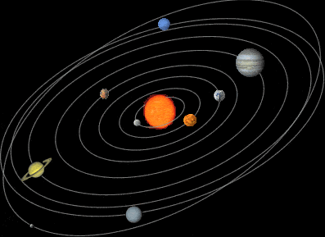

Sistemul Solar Helios (SSH)

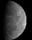 |  |  | 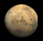 | 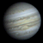 |  |  | 
MERCUR | VENUS | PAMANT | MARTE | JUPITER | SATURN | URANUS | NEPTUN | PLUTO

Planetele Sistemului nostru Solar şi planetoidul Pluto

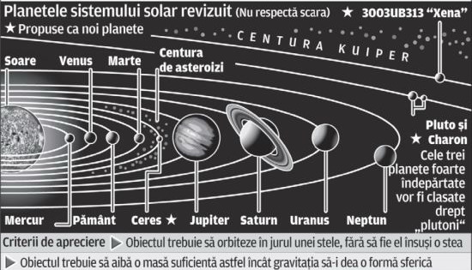

Sistemului Solar revizuit în 2006 la conferinţa astronomilor de la Praga.

Soarele este în centrul sistemului solar, iar imensa sa masă (cam de 300 000 de ori mai mare decât masa Pământului şi de 740 de ori mai mare decât masa tuturor planetelor sistemului solar) curbează spaţiul creând gravitaţia care determină celelalte planete să se mişte în jurul său pe orbite eliptice. Apoximativ 90% din întreaga materie a sistemului nostru solar este conţinută de Soare.
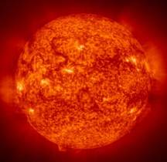
Soarele

Soarele emană continuu energie în câteva forme: vizibil: lumina, iar invizibil: raze infraroşii, ultraviolete, raze X, raze gama, unde radio şi plasma. Curgerea de energie care devine parte a mediului interplanetar şi este preluată de sistemul solar, este numită vânt solar. După anul 1920 astronomii au descoperit că reacţia nucleară (energie eliberată de fuziunea nucleelor din atomi) este principala sursă de energie a stelelor. Aceasta se produce în regiunea centrală a stelei unde temperatura atinge milioane de grade Celsius; la o astfel de temperatură, electronii sunt expulzaţi din nucleele atomilor, formând plasma (atomii îşi pierd electronii şi devin ioni), lovindu-se unii de alţii şi provocând reacţii termonucleare. În Soare, hidrogenul intră în fuziune pentru a forma heliu în lanţ proton-proton.
Desrierea ar putea continua, dar vom afirma acum că scopul final al ştiinţei este de a da o singură teorie care să descrie întregul Univers. Oamenii de ştiinţă împart problema în două parţi. În prima parte, ei susţin că există legi care ne spun cum se modifică Universul în timp, adică dacă ştim starea Universului la un moment dat, aceste legi ştiinţifice ne spun cum va arăta Universul în orice moment ulterior. Cea de a doua parte este problema stării iniţiale a Universului şi a dezvoltării sale într-un mod foarte regulat, conform anumitor legi.
Ştiinţa contemporana descrie Universul cu ajutorul a două teorii parţiale de bază şi anume teoria generală a relativităţii şi mecanica cuantică. Ele reprezintă marile realizări intelectuale ale omenirii secolului douăzeci, aceste doua teorii fiind cele care ne-au dat energia nucleară şi revoluţia microelectronicii. Teoria generală a relativităţii descrie forţa de gravitaţie şi structura la scară mare a Universului, adică structura pe scară de la numai câţiva metri la milioane de milioane de milioane de kilometri, adică dimensiunea Universului observabil. Pe de altă parte, mecanica cuantică tratează fenomenele la scară extrem de mică, cum ar fi o milionime dintr-o milionime de milimetru. Din nefericire, ştim că aceste teorii nu sunt compatibile una cu cealaltă şi deci nu pot fi amândouă corecte.
Este foarte dificil să se elaboreze o teorie care să descrie complet Universul. Oamenii de ştiinţă au divizat problema şi au enunţat mai multe teorii parţiale. Fiecare dintre aceste teorii parţiale descrie şi prezice o anumită clasă limitată de observaţii, neglijând efectele celorlalte mărimi. Aceasta este calea prin care ştiinţa a făcut progrese în trecut. Din teoria clasică newtoniană a gravitaţiei, ştim că forţa gravitaţională dintre două corpuri depinde numai de un număr asociat fiecărui corp anume masa sa, fiind independentă de materialul din care este făcut corpul. În mod analog, nu trebuie să existe o teorie privind constituţia Soarelui şi a planetelor pentru a putea calcula orbitele lor.
Ştim că teoria relativităţii şi mecanica cuantica nu sunt compatibile, dar aceste teorii parţiale pe care le avem sunt suficiente totuşi pentru a face preziceri corecte pentru toate situaţiile practice, când utilizam doar o teorie neglijând efectele celeilalte. Când studiem Universul la scara mare, atunci forţa gravitaţională este dominantă şi utilizăm teoria relativităţii, iar atunci când studiem universul la scara extrem de mică, adică atomică şi subatomică, atunci utilizăm mecanica cuantică, neglijând efectele forţei gravitaţionale, întrucât acestea sunt extrem de mici în comparaţie cu celelalte trei forţe care acţionează în acest domeniu şi anume: forţa electromagnetică, interacţiunea nucleara slabă şi interacţiunea nucleară tare.
Exista anumite situaţii însă, cum ar fi găurile nege, când trebuie sa utilizăm neapărat o alta teorie, una noua care sa descrie gravitaţia şi la nivel cuantic, ea trebuind sa înglobeze cele doua teorii parţiale, deoarece, pe de o parte dimensiunile sunt extrem de mici şi aceasta este domeniul mecanicii cuantice, iar pe de altă parte gravitaţia este extrem de puternică şi deci trebuie sa ţinem cont de teoria relativităţii. Teoria stringurilor este extrem de promiţătoare şi pare să descrie absolut orice, de la particulele de materie la modul în care acţionează cele patru forte (anume gravitaţia, electromagnetismul, interacţiunea nucleara tare şi interacţiunea nucleara slaba) care guvernează Universul.

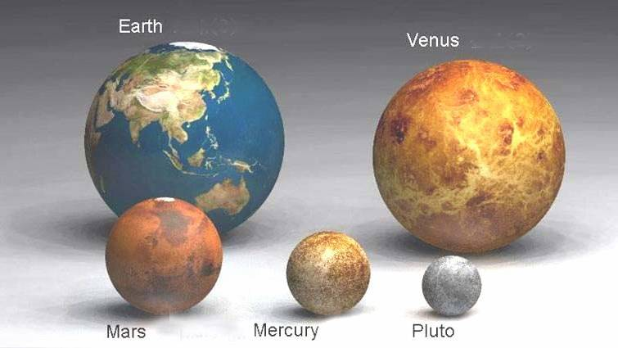

Comparaţie între marimile planetelor Pămnat, Venus, Marte, Mercur şi planetoidul Pluto.

Caracteristici ale orbitei Pământului:
Afeliu: 152.097.701km (1,0167 UA)
Periheliu: 147.098.074km (0,9832 UA)
Axa semi-majoră: 149.597.887,5 km (1,0000001UA)
Axa semi-minoră: 149.576.100 km (0,9998 UA)
Circumferinţa (lungimea) orbitei: 924.375.700 km(6,1791 UA)
Anul sideral (perioada mişcării de revoluţie): 365,2563 zile
Viteza medie a deplasării pe orbită (mişcare de revoluţie):29,783 km/s (107.218 km/h)
Prima viteză cosmică(necesară pentru lansarea şi plasarea pe orbită a unui satelit): 7,9 km/s
A Doua viteză cosmică(necesară unui corp pentru a părăsi definitiv Pământul): 11,2 km/s
A Treia viteză cosmică(necesară unui corp pornit de pe Pământ pentru a părăsi sistemul solar):
13,6 km/s

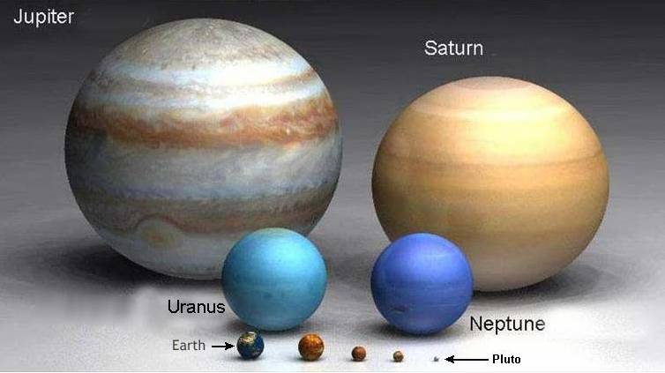

Comparaţie între mărimile planetelor: Jupiter, Saturn, Uranus, Neptun, Pămnat, Venus, Marte, Mercur şi planetoidul Pluto.

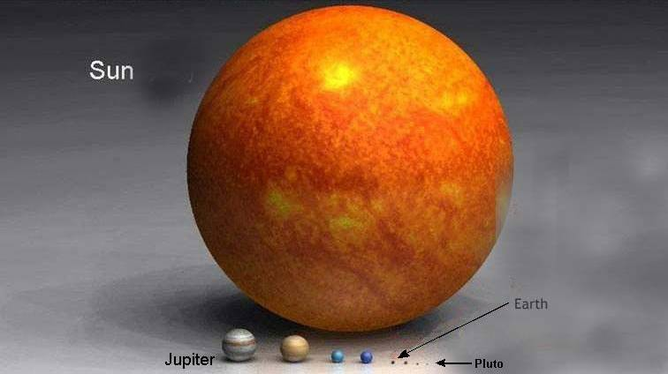

Comparaţie între mărimea Soarelui şi mărimile planetelor sistemului nostru solar.

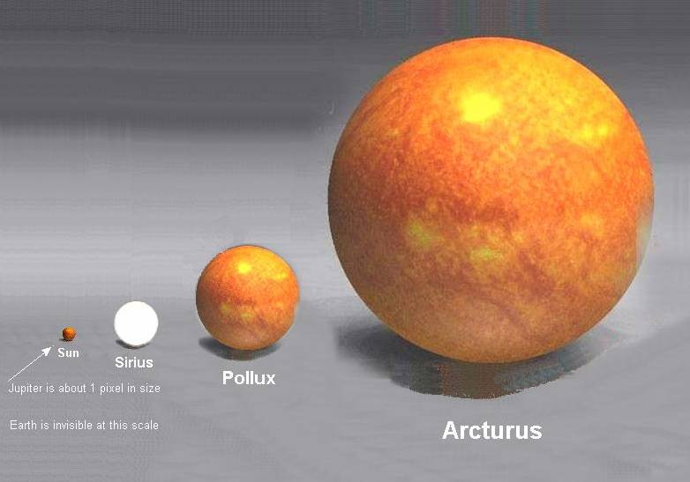

Comparaţie între mărimea Soarelui nostru si alte stele.

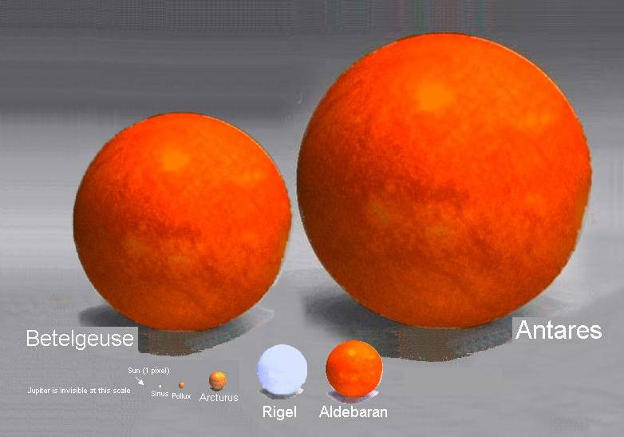

Antares este a 15-a stea ca strălucire de pe cer şi se află la o mie de ani lumina de noi

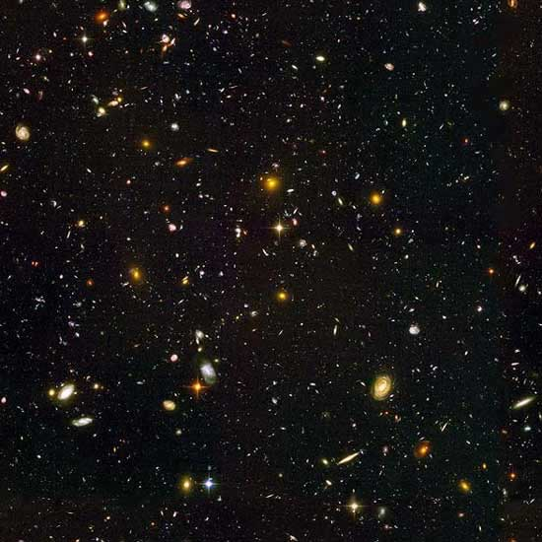

Harta cerească vizibilă cu telescopul Hubble conţinând nenumăratele galaxii din Univers, aflate la miliarde de ani lumină depărtare.

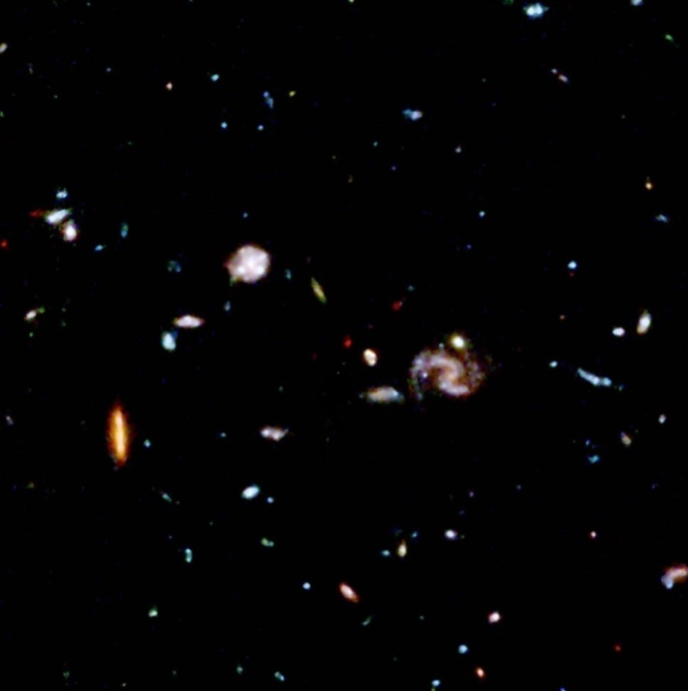

O imagine mărită a uneia dintre cele mai întunecate regiuni din figura precedentă.

Din perspectivă biblică şi ştiinţifică (potrivit teoriei Big-bang-ului), Universul este finit, dar fără limite spaţio-temporale, şi va avea un sfârşit. Se cunoaşte limita de început a Universului, iar despre sfârşitul acestui Univers printr-o contracție (Big Crunch), Sfântul Apostol Pavel ne aminteşte că psalmistul adresându-se Creatorului spune:“Dintru început Tu, Doamne, Pământul l-ai întemeiat, şi lucrul mâinilor Tale sunt Cerurile. Acelea vor pieri, iar Tu rămâi şi toate ca o haină se vor învechi; şi ca pe un veşmânt le vei strânge şi ca o haină vor fi schimbate. Dar Tu acelaşi eşti şi anii Tai nu se vor sfârşi” (Evrei 1,10-12; Psalmul 101,26-28). Proorocul Isaia întăreşte aceasta spunând că “toată oştirea cerului se va topi, cerurile se vor strânge ca un sul de hârtie şi toată oştirea lor va cădea cum cad frunzele de viţă şi cele de smochin” (Isaia 34,4), “cerurile vor trece ca un fum”(Isaia 51,6), iar „oştirea cerului”(Facerea 2,1) reprezintă galaxiile din Univers în limbajul Sfintei Scripturi.
Sfântul Apostol Petru vorbind despre cum va fi sfârşitul acestui Univers, spune că “Cerurile vor pieri cu vuiet mare, stihiile, arzând, se vor desface, şi Pământul şi lucrurile de pe el se vor mistui. ...Cerurile, luând foc, se vor nimici, iar stihiile, aprinse, se vor topi!”(II Petru 3,10-13).Astfel, “cerul si Pământul vor trece” (Mt. 24,35; 5,18; Mc. 13,31; Lc. 21,33.) căci„soarele se va întuneca şi luna nu va mai da lumina ei, iar stelele vor cădea din cer şi puterile cerurilor se vor zgudui” (Mt. 24,29; Mc.13,24-25; Lc. 21,26), urmând apoi “înnoirea lumii” (Mt. 19,28), iar „noi aşteptăm, ...ceruri noi şi Pământ nou” (II Pt. 3,10-13).
Sfântului Apostol şi Evanghelist Ioan i-au fost revelate cele viitoare şi a “văzut cer nou şi pământ nou. Căci cerul cel dintâi şi pământul cel dintâi au trecut; şi marea nu mai este” (Apocalipsa 21,1), deoarece Dumnezeu a spus: “Eu voi face ceruri noi si pământ nou. Nimeni nu-şi va mai aduce aminte de vremurile trecute si nimănui nu-i vor mai veni in minte” (Isaia 65,17).
În concluzie, Dumnezeu nu a creat Universul pentru a-l distruge, ci pentru a-l transfigura, a-l înnoi, a-l desăvârşi. În acea lume înnoită, în Împărăţia lui Dumnezeu eshatologică, nu va mai fi nimic perisabil, nici durere, nici moarte, ci viaţă (In.10,10), bucurie, pace, lumină (doar românii spun creaţiei lume, cuvânt ce provine din latinescul lumen, luminis- lumină):
„ Şi va şterge orice lacrimă din ochii lor şi moarte nu va mai fi; nici plângere, nici strigăt, nici durere nu vor mai fi, căci cele dintâi au trecut. Şi Cel ce şedea pe tron a grăit: Iată, noi le facem pe toate. Şi a zis: Scrie, fiindcă aceste cuvinte sunt vrednice de crezare şi adevărate. Şi iar mi-a zis: Făcutu-s-a! Eu sunt Alfa şi Omega, începutul şi sfârşitul. Celui ce însetează îi voi da să bea, în dar, din izvorul apei vieţii. 7. Cel ce va birui va moşteni acestea şi-i voi fi lui Dumnezeu şi el Îmi va fi Mie fiu (...). Şi m-a dus pe mine, în duh, într-un munte mare şi înalt şi mi-a arătat cetatea cea sfântă, Ierusalimul, pogorându-se din cer, de la Dumnezeu, având slava lui Dumnezeu. Lumina ei era asemenea cu cea a pietrei de mare preţ, ca piatra de iaspis, limpede cum e cristalul (...) Şi templu n-am văzut în ea, pentru că Domnul Dumnezeu, Atotţiitorul, şi Mielul este templul ei. Şi cetatea nu are trebuinţă de soare, nici de lună, ca să o lumineze, căci slava lui Dumnezeu a luminat-o şi făclia ei este Mielul. Şi neamurile vor umbla în lumina ei, iar împăraţii pământului vor aduce la ea mărirea lor.Şi porţile cetăţii nu se vor mai închide ziua, căci noaptea nu va mai fi acolo. Şi vor aduce în ea slava şi cinstea neamurilor. Şi în cetate nu va intra nimic pângărit şi nimeni care e dedat cu spurcăciunea şi cu minciuna, ci numai cei scrişi în Cartea vieţii Mielului”(Apocalipsa, 21).

∗ Răsp.către.Talasie, F.R.3, p.45-46
Jean Honore, Newman –la fidelite d’une conscience”, Chambray –les-Tours, 1986, pp.57-61, citat în: Nicolae Moşoiu, „Teologie şi Universitate – pe marginea unei aniversări”, în Revista Teologică, nr.5, 1991, p.26-28
Ibidem, p.27
Ibidem, p.28
4 Jean Guitton- membru al Academiei Franceze, în Dumnezeu şi ştiinţa, Ed. Harisma, 1991,p.45
4 Ibid.,p.50
5 Nicolae Chiţescu, “Paradigmele divine şi problemele pe care le ridică ele pentru teologia dogmatică”, Ortodoxia, nr.1,1958, p. 23
6 Ibid., p.24
7 Ibid., p.37
8 Ibid., p.39
9 SfântulAtanasie cel Mare, “Epistola către Serapion”, I,28, la Prof.N.Chiţescu, op. cit., p.40
10 Pr.Prof Dr.Dumitru Stăniloae, Chipul nemuritor al lui Dumnezeu, Ed.Mitropoliei Olteniei, Craiova, 1987, p328
11 Ibid., p.249
12 “Anumiţi cosmologi sunt atraşi din punct de vedere filosofic de modelul oscilant, în special din cauză că, la fel ca modelul stării staţionare, acesta evită cu elegantă problema GENEZEI. Un astfel de model se confruntă totuşi cu o dificultate teoretică severă. Cu fiecare ciclu, raportul dintre numărul de fotoni si cel de particule (sau mai precis, entropia pe număr de particule) creşte usor, pe seama unui fel de frecare (cunoscută sub numele de frecare globală) care are loc în timp ce universul se extinde si se contractă. După cum deducem, universul demarează în fiecare nou ciclu cu un nou raport între fotoni si particule, ceva mai mare decât precedentul raport. Raportul actual este mare, dar nu infinit, asa că este greu de văzut cum ar fi putut trece universul printr-un număr infinit de cicluri.” - Steven Weinberg, laureat al Premiului Nobel pentru fizică, Primele trei minute ale Universului - Un punct de vedere modern asupra originii Universului” Ed.Politică, Bucureşti, 1984, p.167-168
13 Aceasta a fost împărtăşită de Biserică de la început a se vedea de ex. Sfântul Teofil al Antiohiei, Ad Autolyc. I , 4, P.G. 6, 1029B;2,10;1064B; SfântulIrineu al Lyonului, Adv.haeres. 2.10, 4, P.G.7, 736B; cf.3.8,3;868AB; Origen, De princ., praef.4 ;GCS Orig.5, p.9,14; SfântulIoan Hrisostomul, In Gen.hom.2,2; P.G.53,28; Fer.Augustin, In Io.tract.42,10; P.L.35,10703; Conf.11,5
14 Ambigua 7,1077C
15 Ibid.,1072C
16 “Ontologia greacă veche era fundamental monistă: fiinţa lumii si fiinţa lui Dumnezeu formau pentru vechii greci, o unitate indestructibila. Prin, fiinţa lui Dumnezeu era legată de fiinţa lumii, în vreme ce credinţa biblică Îl proclama pe Dumnezeu absolut liber faţa de lume. Conceptul platonic despre Dumnezeu Creatorul nu-i mulţumea pe Parinţii Bisericii, si aceasta tocmai pentru că doctrina creaţiei plecând de la ceva preexistent limita libertatea divină. Trebuia deci găsită o ontologie care să evite atât monismul filosofic grec, cât şi “abisul” între Dumnezeu si lume, profesat de sistemele gnostice - alt mare pericol al acelei epoci.” - Ioannis Zizioulas, Fiinţa ecclesială, Ed.Bizantină, Bucureşti, 1996, p.8
17 Dogmatica I,p.330
18 Georges Florovsky, Creation and Redemption, Pelmonta Massachussetts, 1976, p.46; SfântulGrigorie de Nazianz, Or.18; P.G.37, col.316; Sfântul Ioan Damaschin, De fide orth., I, 15; P.G.96, col.583
19 Vladimir Losky, Theologie dogmatique, în MEPREO, 46-47, 1964, p.104-105
20 Pr.Prof.D.Stăniloae, Chipul…, p.245
21 Ibid, p.239
22 Hans Urs von Balthasar, Liturgie cosmique-Maxime le Confesseur, Aubier, Paris, MCMXLVII, p.45-47
23 Sfântul Maxim Mărturisitorul, Ambigua, traducere din greceşte, introducere şi note de Pr.Prof.Dumitru Stăniloae, P.S.B. 80 , EIB,1983-textul grec în P.G.91,1032-1417
24 Părintele Stăniloae citează de mai multe ori din celebra lucrare a lui Polycarp Sherwood O.S.B., The earlier Ambigua of Saint Maximus the Confessor and his Refutation of Origenism, Orbis catholicus, Herder, Roma, 1955
25 Ibidem, p.86
26 Zur geistesgeschichichtlichen Einordnung des Origenismus, Byzantinische Zeitschrift,54 (1951), p.292-303, la Părintele Stăniloae, Ambigua, PSB 80, op.cit., p.17
27 P.Sherwood,op.cit.,p.93
28 Ibidem, p.114, la Pr.Prof.D.Stăniloae, Ambigua, t.r. cit., p.27,28
29 Pr.Prof.D.Stăniloae, Dogmatica, I, p.179
30 Ibidem, p. 184, 183. În acest context, ar fi interesant , poate, să aducem în discuţie următorul pasaj : ”Rugăciunea se îndreaptă activ spre acest Altul prin care conştiinţa este afectată pe planul sentimentului. La rândul lui acest Altul care o afectează este perceput ca sursă de apel căreia îi răspunde rugăciunea. O fenomenologie poate, fără nici o îndoială, să-şi propună să descrie sub toate trăsăturile sale cele mai universal răspândite această structură a apelului şi a răspunsului, ce pare să guverneze atât sentimentele, cât şi atitudinile. În această privinţă, această fenomenologie ar avea ca sarcină esenţială să deosebească structura apel/răspuns de raportul întrebare/răspuns, în virtutea echivocului asociat termenului răspuns, comun celor două cupluri corelative. În măsura în care raportul întrebare/răspuns, cum îl numeşte Gadamer după Collingwood, implică un domeniu prealabil de înţelegere în comun în aceeaşi măsură raportul apel/răspuns are ca funcţie să dea naştere acestui domeniu de înţelegere prin supunere, în planul sentimentului absolut, şi prin invocaţie, în planul atitudinii de rugăciune. Aici apare diferenţa între răspunsul relativ la o întrebare şi răspunsul relativ la un apel….n-ar trebui să zicem că, de exemplu, credinţa religioasă sau teologia aduc răspunsuri la întrebările puse şi nerezolvate de cunoaşterea ştiinţifică sau filozofică; aceast mod de a înţelege ideea religioasă de răspuns, fie în postura sa arogantă şi triumfalistă, fie în postura aparent modestă, ba chiar ruşinoasă, a unei credinţe de umplutură, în sensul denunţat de Bonhoeffer, rezidă în necunoaşterea diferenţei principale care deosebeşte relaţia epistemologică dintre întrebare şi răspuns de relaţia specific religioasă dintre apel şi răspuns. Răspunsul religios este ascultător, în sensul tare al unei ascultări în care este recunoscută, mărturisită, confesată superioritatea, adică poziţia de Înălţime a apelului”—Jean-Louis Chretien, Michel Henry, Jean-Luc Marion, Paul Ricoeur, Fenomenologie şi Teologie, Polirom, Iaşi, 1996, p. 14,15
31 Pr.Prof.D.Stăniloae, Dogmatica I, p.182,183
32 Div. Nom.5:4,313C
33 Ibid.CD
34 Ibid, 316A
35 Ambigua 91,1164BC, la H.U.von Balthasar, op.cit., p.93
36 Pr.Prof.D. Stăniloae, Dogmatica,I, p.182
37 SfântulMaxim Mărturisitorul, Răspunsuri către Talasie, 59;F.R.,3, p.315
38 Idem, Ambigua 1392CD, t.r.cit., p.334
39 Logoi spermatikoi reprezintă încorporarea în stoicism a eide - lor ( înfăţişare, natură constitutivă, formă, specie, idee) aristotelice, care sunt imanenţi materiei şi dirijează întreaga structură teleologică a existenţelor individuale.- v. : Michel Spanneut, Permanence du Stoicisme, De Zenon a Malraux, Ed. J.Duculot, S.A., Gembloux,1973
40 Op.cit.,p.42
41 Ibid.,p.45
42 Probabil pe baza ideii stoice despre logos spermatikos, Origen este primul gânditor al Bisericii, care prezintă o teologie despre logoi creaţiei Îi priveşte ca idei prezente în Hristos ca Înţelepciune (In Io.I,34;De princ.I,2,2) unde formează - în sens platonic - lumea inteligibilă, un model pentru lumea sensibilă, şi reprezintă “bunătatea” originară a celor create. Această linie de gândire poate fi umărită într-o oarecare măsură şi la SfântulAtanasie care afirmă că Dumnezeu, ştiind că o lume diferenţiată potrivit unor logoi individuali, ar fi una divizată, a creat lumea în concordanţă cu propriul său Logos (Or.contra gentes 41;P.G.25,84A), şi este reflectată la Augustin, care foloseşte cuvântul rationes pentru a reda logoi, pe care îi consideră principii imuabile şi eterne (De div. Quaest. 83,46,2; P.L.40,30…). Dar influenţa dominantă, în această privinţă, asupra Sfântului Maxim a fost exercitată de Evagrie şi în special de SfântulDionisie, care a introdus o înţelegere dinamică şi intenţională a logoi-lor. Pentru Evagrie este caracteristic accentul pus pe logoi providenţei şi judecăţii (Cent.gnost.5,16;P.O.28,p.183), şi ideea despre o “contemplare duhovnicească” finală, în care logoi sunt văzuţi în comuniune mistică cu Dumnezeu (ibid.,p.193)—op.cit.p.77,78
43 I.H.Dalmais, ”La theorie des ”logoi” des creatures chez saint Maxime le Confesseur”, Revue des sciences philosophicques et theologiques, 36, 1952, p.244 )
44 Introd.la Ambigua, trad.rom.cit., p.28,29
45 J.C.Larchet, introd.la : Saint Maxime la Confesseur, Ambigua,-comentarii de Părintele Dumitru Stăniloae, Les Editions de l’Ancre,1993
46 Prof.Nicolae Chiţescu, op.cit.,p.45
47 Ad.Thal.q.65,P.G.90,744D sq.
48 Ibid.,745D
49 Ibid.760 D
50 Ad.Thal.q. 32, P.G.90,372BC; cf. Denys Areopagite, De divinis nominibus,c.2,PG3,637 C în: J.Lemaitre, art. “Contemplation…”, în: Dictionaire de spiritualite, fascicule XII, Paris, 1969, p.1819
51 Ambigua 22,1256D-1257A
52 Ibid. 15,1217AB; 17,1228A-1229A
53 Ibid., 15,1217A
54 Ibid.,41,1312B-1313B
55 Ibid.,7,1072C
56 Ambigua 7,1077C,1081BC;14,1313AB
57 Ibid.,7,1077C
58 Ibid.,7,1080B;42,1328B,1329BC;7,1081
59 Ibid.,7,1081AB[t.r.cit.p.83],cf.42,1328B
60 Ibid., 7,1081C, citate la : J.C.Larchet, op.cit., p19-22
61 Ambigua 1077C-1089D
62 Alain Riou, Le monde et l’Eglise selon Maxime le Confesseur, Beauchesne, 1973
63 1077C-1081C11 - 1.formularea “ontologică”: logoi şi Logos-ul a) “părticele ale lui Dumnezeu”: multiplicitatea logoi-lor creaturilor şi unitatea lor în Cuvântul, care a participat la creaţie. Prezenţa logoi-lor în Logos prin preexistenţă şi participare. b) “care am curs (alunecat) de sus” : unirea creaturii cu Dumnezeu este asigurată prin conformitatea cu logos-ul potrivit căruia a fost creată de Dumnezeu la timpul oportun Acest logos este în şi la (pros ) Dumnezeu. 1081C11-1085A6 - 2. formularea “ascetică”. Participarea la Hristos prin virtuţi, Mântuitorul fiind fiinţa tuturor virtuţilor (ICor. 1,30) şi “ în El viem, ne mişcăm şi suntem” (F.Ap.17,28). Deci orice om care participă la virtuţi, participă la Dumnezeu. Prin virtute, adică prin orientarea libertăţii de a alege- proairesis şi a vointei deliberative-gnome potrivit Binelui, omul face să corespundă în sine începutul şi sfărşitul (finalitatea), chipul şi asemănarea, care formează împreună scopul- scopos pe care Dumnezeu îl are cu el. Triada einai, eu einai, aei einai : a) Omul este “parte a lui Dumnezeu” sub un triplu aspect: - în calitate de existent, prin logos-ul său de a fi care este în Dumnezeu - ca fiind bun, prin logos-ul existenţei bune care este în Dumnezeu - în calitate de Dumnezeu [prin har], prin logos-ul său de a fi pupurea care este în Dumnezeu b) Omul “a căzut (alunecat) de la Dumnezeu “îndepărtându-se de propriul său logos prin voinţa sa 1085A7-C5 -3. formularea “iconomică”: logoi ca voiri dumnezeieşti a) Reamintirea abisului care-l separă pe Dumnezeu de creatură. Nefiind creat, Dumnezeu nu cunoaşte creaturile după un mod creat (sensibil sau inteligibil), ci, fiind create după voia Sa, ca pe propriile Sale voiri b) Fiecare om aderă la această voie a lui Dumnezeu în legătură cu el sau o respinge printr-o mişcare a liberului său arbitru- proairetike kinesis - Ibid., p.46,47
64 Ambigua 7,1077C; t.r.cit.p.80
65 Ambigua 7,1080AB; t.r. cit.,p.80-81
66 Ibid., p.55-56
67 Ambigua 7,1080BC, t.r.cit., p.81
68 Div.Nom.5,8; P.G.3,824C
69 Pseudo-Cyril, Despre Sfânta Treime; P.G.77,1145C; SfântulIoan Damaschin, De fide orthodoxa I,9;P.G.94,837A
70 Răspunsuri către Talasie 13;P.G. 90,293-296
Op.cit.,p.45
Redăm aici câteva fragmente dintr-un material mai amplu pe care l-am pregătit şi îl prezentăm studenţilor de la Sibiu, împreună cu domnul inginer Eugen Ganţolea, doctorand în Fizică, dar şi absolvent al Masterului în Teologie sistematică.
Pavel Florenscki, Stâlpul şi Temelia Adevărului. Încercare de teodicee ortodoxă în douăsprezece scrisori, în româneşte de Emil Iordache, pr.Iulian Friptu şi pr. Dimitrie Popescu, studiu introductiv:diac. Ioan I.Ică.jr., Polirom, Iaşi, 1999
Pe baza acestor idei s-a dezvoltat modelul geocentric. Toate corpurile din Univers sunt în mişcare rectilinie uniformă (datorată Big Bang-ului). Galilei a fost primul care a introdus conceptul de acceleraţie (variaţia vitezei raportată la unitatea de timp). Studiind căderea corpurilor, el a observat că toate corpurile în cădere şi-au mărit viteza cu aceeaşi valoare (ceea ce implică o acceleraţie constantă) indiferent de greutatea lor, ajungând la concluzia că ipoteza prin care orice mişcare este legată de acţiunea unei forţe, este falsă. Aceasta l-a condus pe Galilei la formularea legii inerţiei. Măsura tendinţei unui corp cu masă de a se opune schimbării stării sale de repaus sau de mişcare rectilinie şi uniformă defineşte conceptul de inerţie a corpului.Isaac Newton a fost cel care a formulat legile mişcării. Atunci când un corp se afla în cădere, el era acţionat întotdeauna de aceeaşi forţă (greutatea sa) şi efectul era că viteza sa creştea constant. Aceasta arată că efectul real al unei forţe este întotdeauna de modificare a vitezei unui corp, nu acela de a-l pune în mişcare, aşa cum se credea anterior de la Aristotel. Cu alte cuvinte, dacă asupra unui corp nu acţionează nici o forţă el îşi va menţine mişcarea în linie dreaptă cu aceeaşi viteză.Aceasta este Legea întâi a mecanicii (clasice sau newtoniene) şi a fost enunţată explicit de Newton în lucrarea sa Principia Mathematica publicată în 1687.

